На дорогах Южного округа стало меньше заторов после расширения зоны платной парковки
28.01.2016
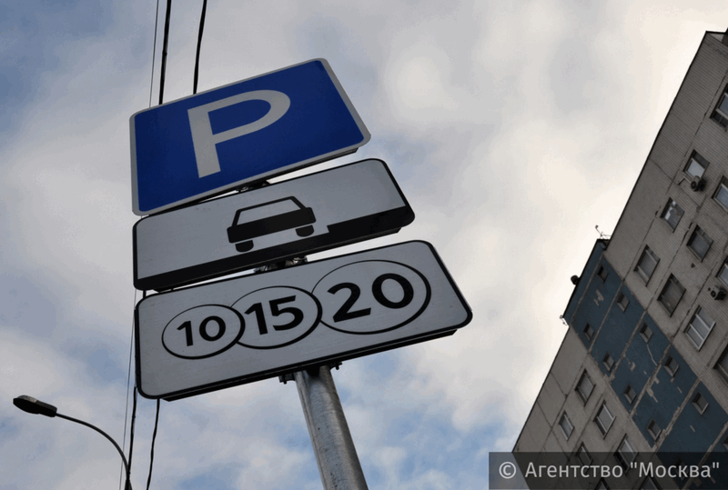
После ввода платных парковок в Южном округе показатели интенсивности движения улучшились. Об этом рассказал руководитель экспертного центра «Probok.net» Александр Шумский.
«Полный эффект можно будет наблюдать в перспективе, но уже сейчас видно, что на улицах заторов стало меньше. В том числе и в Южном округе. Удалось исключить случаи беспорядочной парковки, а местные жители получили возможность беспрепятственно парковать свой автомобиль», - отметил Шумский.
Он добавил, что в конце 2015 года Департамент транспорта столицы впервые обратился в экспертный центр с просьбой провести анализ улиц, где предполагается ввести новые зоны платных парковок.
«К нам поступил список, в котором было более 200 улиц. Мы прошли пешком по каждой из них, анализировали обстановку. Ориентировались на показатель загруженности улицы в 80%. В итоге в Дептрансе согласись с полученными нами данными», - добавил Шумский.
Кроме того, руководитель центра отметил, что после проведенного анализа, в целях улучшения дорожной ситуации эксперты предложили организовать платную парковку на вылетных магистралях ЮАО – Каширском и Варшавском шоссе.
Напомним, что точечное расширение зоны платных стоянок прошло в Москве 26 декабря. Такие парковки появились возле 80 торговых центров, 10 железнодорожных платформ и 35 станций метро. В ЮАО новые зоны ввели в 10 районах.
Фото: агентство новостей "Москва".

Адрес страницы: http://birulevo-zapadnoe.mos.ru/parking/news-/detail/2474991.html
Управа района Бирюлево Западное города Москвы

